13.02.09г. состоялись праздничные мероприятия посвященные дню Святого Валентина:
Линейка: рассказали о предстоящих конкурсах, о возможности познакомиться с историей возникновения праздника из буклета «День Святого Валентина» изготовленного «Пресс-центром». Провели конкурс «Разбитое сердце», быстрее всего нашли половинку сердца Романов Юра 6 класс и Артеменко Денис 9 класс.
Конкурсная программа:
Литературную викторину о любви проводила Николаева Маша, победители Деньщик Лариса, Алексеева Лена, Феоктистова Диана.
Конкурс причесок: оригинальные прически показали нам и рассказали о них Алексеева Лена, Деньщик Лариса, Тутубалина Вика, Тутубалина Кристина.
Конкурс Валентинок (домашнее задание): Валентинки были изготовлены из цветной бумаги, с помощью компьютера цветные и черно-белые раскрашенные фломастерами, видно что учащиеся старались и проявили фантазию. В процессе голосования определились победители: 1 место Деньщик Лариса, 2 место Рубцов Женя, 3 место Курышева Оля и Сабанцева Валя, которые защищали свои Валентинки исполнением песен о любви.
После конкурсной программы участники не хотели расходиться и активно пели песни о любви и играли.

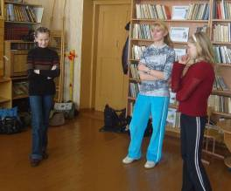

Мы в финале викторины.
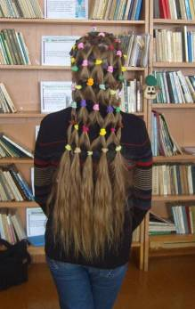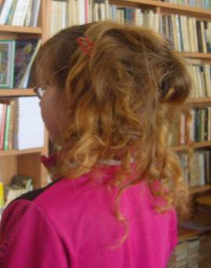
Прически Алексеева Лена и Деньщик Лариса.
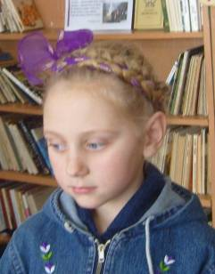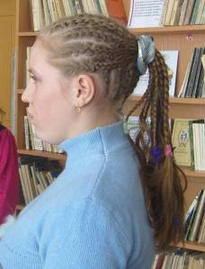
Сестренки Тутубалины Вика и Кристина.
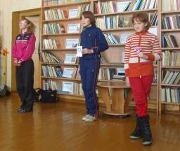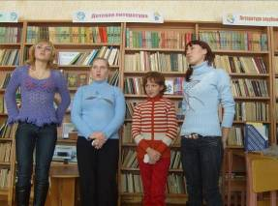
Мы играем и поем.

